Presseinformation

Menzels größter Niederspannungsmotor mit 20 t

Menzel Elektromotoren hat seinen bis dato größten Niederspannungsmotor ausgeliefert – ganze 19800 kg bringt er auf die Waage. Der Motor treibt eine Kühlwasserpumpe in einem Heizkraftwerk in Venedig an. Vorher waren in dieser Anwendung mehrere Motoren wohl wegen unpassender Auslegung in kurzer Zeit ausgefallen. Menzel hat seinen neuen Motor gezielt für die Pumpenanwendung ausgelegt und durch Lastprüfungen belegt, dass er die geforderten Leistungen an den verschiedenen Lastpunkten erbringt. Der Drehstromkäfigläufermotor der Baureihe MEBKSL ist als Vertikalmotor in Bauart IM 3011 (IM V1) mit Achshöhe 710 mm ausgeführt. Er hat eine Nennleistung von 650 kW, eine Nennspannung von 690 V und ein Nennmoment von 16731 Nm.

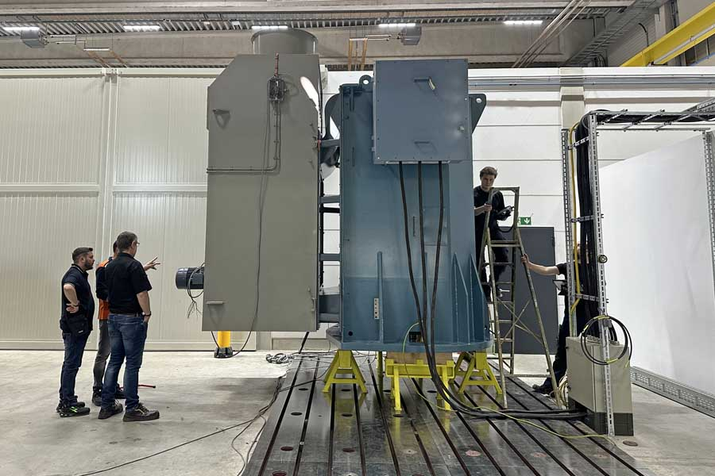
Bild: Mit der Konfiguration eines 20-t-Pumpenmotors hat Menzel Elektromotoren seinen bis dato größten Niederspannungsmotor gefertigt

Der mittelständische Motorbauer hatte einen geeigneten 12-poligen Umrichtermotor mit 31-Hz-Sternwicklung am Lager und konnte daher den Auftrag sehr zügig erledigen – nur sieben Wochen vergingen zwischen Anfrage und Ankunft beim Kunden. Mit seinen elektrischen Daten war der Motor perfekt für den Bedarfsfall geeignet; es waren nur geringe Änderungen an der Umrichterparametrierung vor Ort nötig. Die mechanischen Anpassungen waren dafür umso größer: Der vorhandene Motor hatte Kühlart IC 86W (wassergekühlt) und musste auf IC 666 (luftgekühlt) umgebaut werden. Menzel baute einen Adapter für einen lagervorrätigen Luftkühler und modifizierte die Luftführung des Motors. Zur Montage auf der Pumpe fertigte Menzel ebenfalls einen individuellen Adapterflansch und passte die Wellenmaße an. Der Pumpenmotor wurde in Schutzart IP55 ausgelegt. In seiner neuen energieeffizienten Lackiererei hat Menzel ihm außerdem einen Sonderanstrich gegen die aggressiven Klimabedingungen verliehen.
Mehr über Menzels anwendungsspezifisch ausgelegte Käfigläufermotoren: https://www.menzel-motors.com/de/kaefiglaeufer/

Bilder: | cooling_water_pump_motor | Zeichen: | 1700
Dateiname: | 202412003_pm_20-t-niederspannungsmotor_de | Datum: | 14.01.2025
Tags: | Niederspannungsmotor, Vertikalmotor, Pumpenmotor, Drehstromkäfigläufermotor, Käfigläufermotoren, Umrichtermotor, Kühlwasserpumpe, Heizkraftwerk
Über Menzel Elektromotoren
Die Menzel Elektromotoren GmbH mit Hauptsitz in Hennigsdorf bei Berlin produziert und vertreibt seit 1927 Elektromaschinen. Der Mittelständler ist auf die Lieferung größerer Elektromotoren inklusive Sonderausführungen innerhalb kürzester Zeit spezialisiert – das Produktspektrum enthält Hoch- und Niederspannungsmotoren, Gleichstrommotoren, Transformatoren sowie Frequenzumrichter. Menzel fertigt Motoren im Leistungsbereich bis über 25 MW und passt lagervorrätige Motoren kurzfristig anwendungsspezifisch an. Um kurze Lieferzeiten zu gewährleisten, unterhält das Familienunternehmen ein großes Lager mit über 20.000 Motoren bis 15 MW. Zu einer hohen Zuverlässigkeit tragen qualifiziertes Engineering, erfahrene Mitarbeiter und moderne Bearbeitungs- und Prüfeinrichtungen bei. Menzel betreibt Niederlassungen in Großbritannien, Frankreich, Italien, Spanien und Schweden und kooperiert weltweit mit zahlreichen Partnern.
Kontakt:  Menzel Elektromotoren GmbH  Anja Leipold  Corporate Communications  Am Alten Walzwerk 2  16761 Hennigsdorf  Tel.: +49 30 349 922-0  E-Mail: info@menzel-motors.com  Internet: www.menzel-motors.com |  | gii die Presse-Agentur GmbH  Christburger Straße 41  10405 Berlin  Tel.: +49 30 538 965-0  E-Mail: info@gii.de  Internet: www.gii.de

